 |  |  | 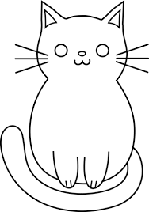
 |  | 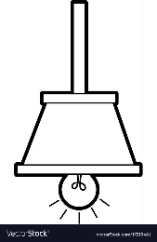
 |  | 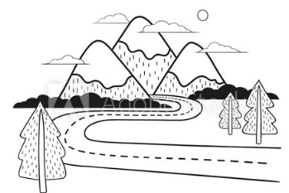 | 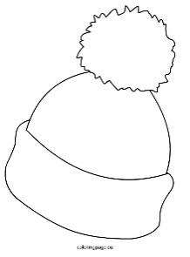
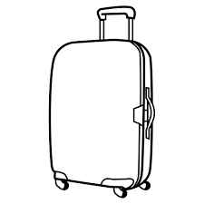

Pred vami so sličice besed, ki vsebujejo črki C in Č. Če imate doma tiskalnik, lista natisnite in sličice po črtah izstriži. Če ga nimate, pa jih nariši(te) na manjše listke ali doma poiščite ustrezne predmete.
Z njimi se igrajte naslednje igre (Prva je namenjena vsem, izmed ostalih izberite vsaj še 2.):
- Sličice zloži v vrečko. Eno sličico izvleci, besedo jasno izgovori in premisli ali vsebuje črko C ali Č. Zlagaj jih na dva kupčka. Ko si vse sličice razvrstil, jih razvrsti še enkrat glede na to ali je črka C/Č na začetku, sredini ali koncu besede.

- Sličice zloži v vrečko in eno izvleči. Opiši jo, drugi pa naj ugibajo. Namesto opisov lahko sličice ugibate tudi s pomočjo vprašanj.

- Igrajte se pomanjševalnice. Ali katerih besed ne moreš pomanjšati?

- Iz vrečke izvleči sličici in ju uporabi v eni povedi. Če si mojster/mojstrica, si lahko o njima izmisliš tudi kratko pravljico ali pesmico.

- Na prazne listke sam/-a ali s pomočjo odraslih zapiši besede za sličice (Lahko tudi vsak dan nekaj ali pa število sličic zmanjšaj.). Ko imaš vse, besede zloži v vrečko. Eno izvleci, preberi(te) in postavi k ustrezni sličici. Če želiš, lahko izvlečeš vse, ni pa potrebno

- Izvleci iz vrečke sličico ali besedo in se igrajte igro veriga besed (Zadnja črka besede postane prva črka nove besede).

- Izberi nekaj sličic in besed zanje. Z njimi se igrajte spomin.

Pa še dva gibalna predloga za igro.
- Izberite določeno število sličic ali besed in jih skrijte po stanovanju. Kdo jih bo prvi našel?

- En igralec iz vrečke izvleče sličico ali besedo. Drugi jo v stanovanju čim hitreje poišče in prinese. Lahko se dogovorita na kakšen način (npr. s sonožnimi poskoki, v ritenski hoji …).

